BG

BeGreen

Arhitekturni projekat

Verzija 1.0

Pregled izmena

|  |  |  |  |
| --- | --- | --- | --- |
| **Datum** | **Verzija** | **Opis** | **Autor** |
| 20.04.2023 | 1.0 | Inicijalna verzija | Lazar Arsić  Darko Živadinović  Milan Stevanović |
| 21.4.2023 | 1.1 | Dopunjena verzija | Lazar Arsić  Darko Živadinović  Milan Stevanović |
| 11.06.2023 | 1.2 | Finalna verzija | Lazar Arsić  Darko Živadinović  Milan Stevanović |
|  |  |  |  |

Sadržaj

1. Cilj dokumenta 5

2. Opseg dokumenta 5

3. Reference 5

4. Predstavljanje arhitekture 5

5. Ciljevi i ograničenja arhitekture 5

6. Pogled na slučajeve korišćenja 5

*6.1* Dijagrami slučajeva korišćenja 6

*6.2* Kratak opis slučajeva korišćenja 7

6.2.1 Pregled osnovnih podataka o portalu 7

6.2.2 Pregled liste smeštaja na osnovu pretrage 7

6.2.3 Detaljan pregled odabranog smeštaja sa liste 7

6.2.4 Pregled recenzija odabranih korisnika smeštaja 7

6.2.5 Pregled informacija o vlasniku 7

6.2.6 Prijavljivanje 7

6.2.7 Ažuriranje podataka o članu 8

6.2.8 Dodavanje smeštaja 8

6.2.9 Brisanje postojećeg smeštaja 8

6.2.10 Ažuriranje osnovnih podataka o smeštaju 8

6.2.11 Kreiranje novog člana 8

6.2.12 Brisanje postojećeg člana 8

7. Pogled na logičku arhitekturu sistema 9

*7.1* Pregled arhitekture – organizacija paketa i podsistema u slojeve 9

7.1.1 Korisnički interfejs 9

7.1.2 Aplikaciona logika 9

7.1.3 Pristup podacima 9

7.1.4 HTML 10

7.1.5 JSX 10

7.1.6 MS SQL SERVER 10

8. Pogled na procese 10

*8.1* Procesi 10

8.1.1 Web čitač 11

8.1.2 Web server 11

8.1.3 .NET 11

8.1.4 MS SQL Server 11

9. Pogled na raspoređivanje sistema 11

*9.1* Klijent 11

*9.2* Web server 11

*9.3* DBMS server 12

10. Pogled na implementaciju sistema 12

*10.1* Model domena 12

*10.2* Komponente sistema Šema baze podataka 12

*10.3* *Komponente* *sistema* 13

10.3.1 Komponente korisničkog interfejsa 13

10.3.2 Komponente aplikacione logike 14

10.3.3 Komponente za pristup podacima 14

11. Performanse 15

12. Kvalitet 15

Arhitekturni projekat

# Cilj dokumenta

Cilj ovog dokumenta je specifikacija zahteva u pogledu detaljnog opisa slučajeva korišćenja BG portala.

# Opseg dokumenta

Dokument se odnosi na BG portal koji će biti razvijen od strane ĆeBude tima. BG predstavlja skraćenicu za BeeGreen Web aplikaciju. Namena sistema je efikasno prezentovanje, kreiranje i održavanje sadržaja vezanih za izdavanje smeštaja u prirodi.

# Reference

Spisak korišćene literature:

1. BG – Predlog projekta, V1.2, 2023, ĆeBude.
2. BG – Vizija sistema, V1.2, 2023, ĆeBude.
3. BG – Plan realizacije, V1.1, 2023, ĆeBude.
4. BG – Raspored aktivnosti na projektu, V1.0, 2023, ĆeBude.
5. BG – Specifikacija zahteva, V1.2, 2023, ĆeBude.

# Predstavljanje arhitekture

Arhitektura sistema u dokumentu je prikazana kao serija pogleda na sistem: pogled na slučajeve korišćenja, pogled na logičku arhitekturu sistema, pogled na procese, pogled na razmeštaj komponenti sistema i pogled na implementaciju. Ovi pogledi su predstavljeni odgovarajućim UML dijagramima.

# Ciljevi i ograničenja arhitekture

Ključni zahtevi i sistemska ograničenja koja imaju značajan uticaj na izbor arhitekture i projektovanje sistema su:

1. BeGreen portal će biti implementiran kao Web aplikacija zasnovana na JSX jeziku i MS SQL Server bazi podataka [2].
2. Klijentski deo BeGreen portala će biti optimizovan za sledeće Web čitače: Internet Explorer 6.0 i noviji, Opera 8.0 i noviji, kao i Firefox (Mozilla), Google Chrome, Safari, itd. [2].
3. Svi zahtevi u pogledu performansi dati u [4] moraju biti uzeti u obzir pri izboru arhitekture i razvoju sistema.
4. BeGeen sistem predstavnja web aplikaciju čija je namena da olakša pronalaženje smeštaja u prirodi. Aplikacija je namenjana vlasnicima da postavljaju svoje vikendice, a korisnicima će biti omogućeno da brže i lakše dodju do njih. Ograničeno je korišćenje vikendica samo na teritoriji Republike Srbije.

# Pogled na slučajeve korišćenja

U ovom odeljku je dat pogled na slučajeve korišćenja definisane u specifikaciji zahteva [4].

Slučajevi korišćenja BeGreen portala su:

* + Pregled osnovnih podataka o portalu
  + Pregled liste smeštaja na osnovu pretrage
  + Detaljan pregled odabranog smeštaja sa liste
  + Pregled recenzija odabranih korinsika smeštaja
  + Pregled informacija o vlasniku
  + Prijavljivanje
  + Ažuriranje podataka o članu
  + Dodavanje smeštaja
  + Brisanje postojećeg smeštaja
  + Ažuriranje osnovnih podataka o smeštaju
  + Kreiranje novog člana
  + Brisanje postojećeg člana

Pojedine slučajeve korišćenja mogu da iniciraju korisnik (posetilac portala), vlasnik vikendice, admin u zavisnosti od priviegije koje ih definišu.

## Dijagrami slučajeva korišćenja

Osnovni UML dijagram koji prikazuje korisnike i slučajeve korišćenja BG portala prikazan je na sledećoj slici:

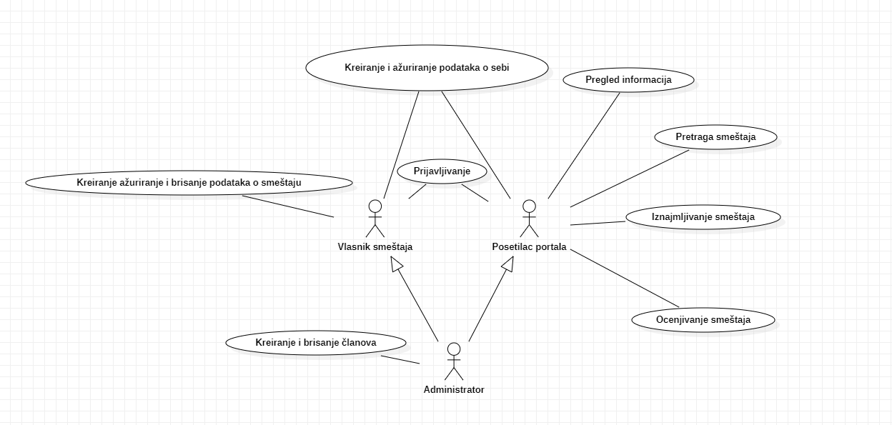

Slučajevi korišćenja *pregled informacija* i *kreiranje, brisanje i arhiviranje članova* i *ažuriranje podataka o publikacijama* obuhvataju složenije radnje koje se mogu razložiti dalje razložiti na pojedinačne slučajeve korišćenja.

Detaljni UML dijagram za slučaj korišćenja *pregled informacija* je prikazan na sledećoj slici:

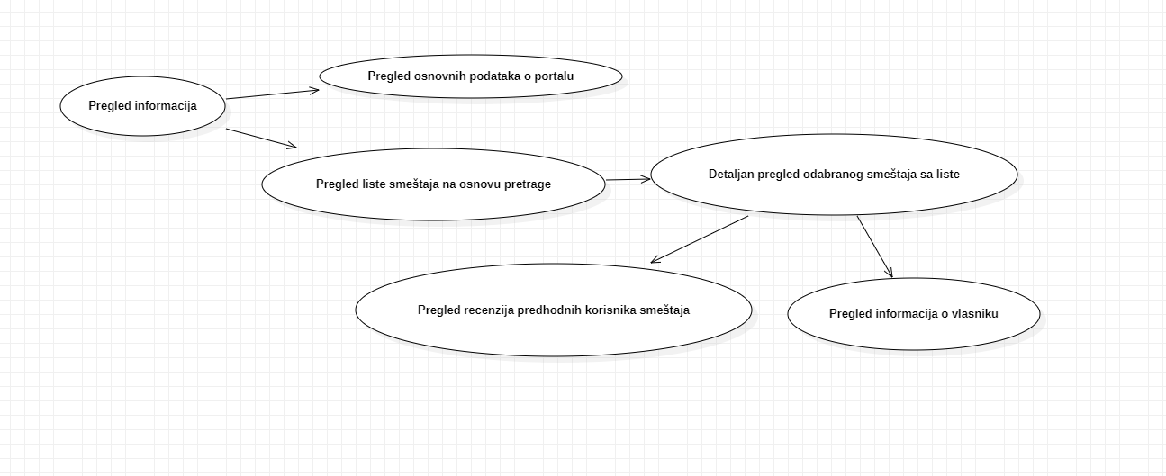

Detaljni UML dijagram za slučaj korišćenja *kreiranje, brisanje i ažuriranje smeštaja* je prikazan na sledećoj slici:

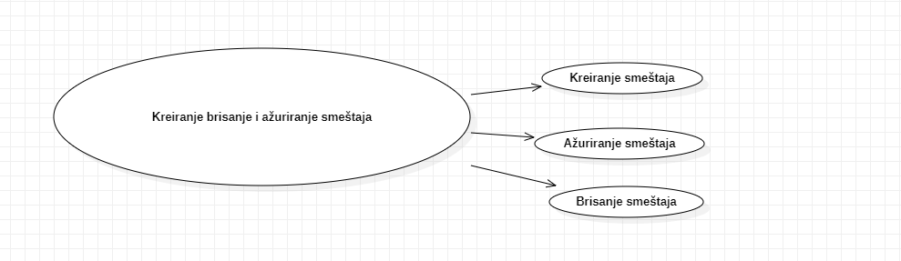

Detaljni UML dijagram za slučaj korišćenja *Kreiranje i brisanje članova*  je prikazan na sledećoj slici:

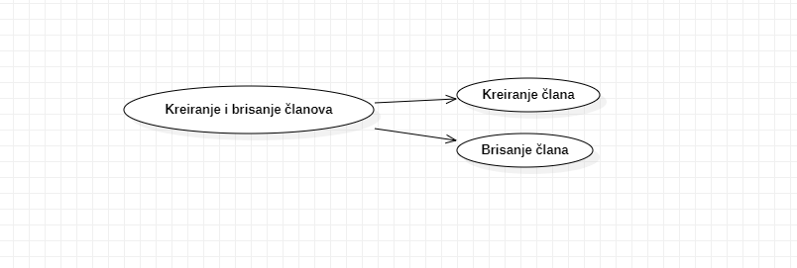

## Kratak opis slučajeva korišćenja

### Pregled osnovnih podataka o portalu

Kratak opis: Prikaz stranice portala sa osnovnim podacima o smeštaju.

Akteri koji iniciraju slučaj korišćenja: Posetilac portala, Administrator.

### Pregled liste smeštaja na osnovu pretrage

Kratak opis: Prikaz popUp forme sa osnovnim informacijama o odabranom smeštaju.

Akteri koji iniciraju slučaj korišćenja: Posetilac portala, Administrator.

### Detaljan pregled odabranog smeštaja sa liste

Kratak opis: Prikaz stranice sa informacijama o odabranom smeštaju sa liste.

Akteri koji iniciraju slučaj korišćenja: Posetilac portala,Administrator.

### Pregled recenzija odabranih korisnika smeštaja

Kratak opis: Prikaz stranice sa srpskom recenzijom korisnika smeštaja.

Akteri koji iniciraju slučaj korišćenja: Posetilac portala, Vlasnik smeštaja, Administrator.

### Pregled informacija o vlasniku

Kratak opis: informacija o vlasniku.

Akteri koji iniciraju slučaj korišćenja: Posetilac portala, Vlasnik smeštaja, Administrator.

### Prijavljivanje

Kratak opis: Prijavljivanje korisnika na portal u cilju pristupa specifičnim funkcijama koje zahtevaju autorizaciju.

Akteri koji iniciraju slučaj korišćenja: Posetilac portala, Vlasnik smeštaja, Administrator.

### Ažuriranje podataka o članu

Kratak opis: Ažuriranje podataka o sebi od strane prijavljenog člana portala.

Akteri koji iniciraju slučaj korišćenja: Administrator.

### Dodavanje smeštaja

Kratak opis: Dodavanje novog smeštaja od strane vlasnika koji je već prijavljen na portal.

Akteri koji iniciraju slučaj korišćenja: Vlasnik smeštaja.

### Brisanje postojećeg smeštaja

Kratak opis: Brisanje postojećeg smeštaja od strane vlasnika smeštaja koji je taj smeštaj uneo ili administratora.

Akteri koji iniciraju slučaj korišćenja: Vlasnik smeštaja, Administrator.

### Ažuriranje osnovnih podataka o smeštaju

Kratak opis: Izmena osnovnih podataka o smeštaju.

Akteri koji iniciraju slučaj korišćenja: Vlasnik smeštaja.

### Kreiranje novog člana

Kratak opis: Kreiranje korisničkog naloga za novog člana portala.

Akteri koji iniciraju slučaj korišćenja: Administrator.

### Brisanje postojećeg člana

Kratak opis: Brisanje korisničkog naloga i podataka za postojećeg člana portala.

Akteri koji iniciraju slučaj korišćenja: Administrator.

# Pogled na logičku arhitekturu sistema

U ovom odeljku je dat pregled logičke arhitekture sistema. Ovaj pogled sadrži opis najznačajnijih klasa, njihove organizacije u pakete i podsisteme, i organizacija podsistema u slojeve. U cilju opisivanja dinamičkih aspekata arhitekture, ovaj odeljak može da uključi opise realizacije najznačajnijih slučajeva korišćenja. Da bi se ilustrovala veza između arhitekturno značajnih klasa, podsistema, paketa ili slojeva moguće je uključiti i odgovarajuće dijagrame klasa.

Logički pogled na BeGreen portal obuhvata 3 glavna paketa: Korisnički interfejs, Aplikaciona logika, Pristup podacima.

Paket *Korisnički interfejs* sadrži Web stranice, JSX skripte i multimedijalni sadržaj koji realizuju grafički dizajn i forme preko kojih korisnici sistema komuniciraju sa sistemom.

Paket *Aplikaciona logika* predstavlja srednji sloj sistema koji sadrži JSX skripte zadužene za realizaciju funkcionalnosti specifičnih za domen sistema koji se razvija.

Paket *Pristup podacima* sadrži Reaect.js skripte koje predstavljaju interfejs za pristup, dodavanje i ažuriranje podataka koji se čuvaju u bazi podataka.

## Pregled arhitekture – organizacija paketa i podsistema u slojeve

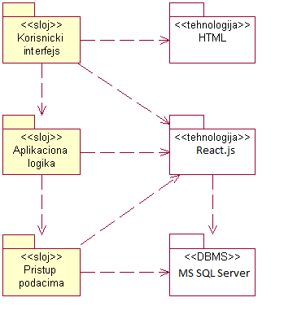

### Korisnički interfejs

sloj

Ovaj sloj realizuje korisnički interfejs portala. U njemu su sadržane sve HTML, multimedijalni sadržaji i JSX skripte koje generišu HTML stranice preko kojih korisnici komuniciraju sa sistemom.

Sloj korisničkog interfejsa zavisi od sloja aplikacione logike, kao i paketa HTML i JSX.

### Aplikaciona logika

sloj

Sloj aplikacione logike je srednji sloj u troslojnoj arhitekturi BeGreen portala. Sadrži JSX skripte koje realizuju funkcionalnost karakterističnu za domen primene portala i uspostavljaju vezu između korisničkog interfejsa i sloja za pristup podacima.

Ovaj sloj zavisi od sloja za pristup podacima i JSX paketa.

### Pristup podacima

sloj

Sloj za pristup podacima se nalazi na dnu troslojne arhitekture i sadrži JSX skripte zadužene za pribavljanje, dodavanje i ažuriranje podataka koji se čuvaju u MS SQL Server bazi podataka.

Ovaj sloj ne zavisi od drugih slojeva, ali je zavisan od paketa JSX i MS SQL Server baza podataka.

### HTML

tehnologija

Tehnologija HTML-a definiše gradivne elemente stranica koje se prikazuju u Web čitaču i koje omogućavaju prikaz formatiranih informacija i realizaciju formi za unos i ažuriranje podataka.

### JSX

tehnologija

Tehnologija JSX obezbeđuje mehanizam za pisanje i izvršavanje skripti na strani servera. Ove skripte mogu da generišu HTML kod koji realizuje korisnički interfejs i pristupaju bazi podataka u cilju pribavljanja, unosa i ažuriranja podataka.

### MS SQL SERVER

DBMS

MS SQL Server predstavlja sistem za upravljanje bazama podataka koji će se koristiti za realizaciju BeGreen portala.

# Pogled na procese

U ovom odeljku je sadržan pogled na procesnu arhitekturu sistema. Ovaj opis treba da sadrži specifikaciju različitih zadataka (procesa i niti) uključenih u rad sistema. Takođe je potrebno dati dijagrame koji pokazuju njihovu interakciju i konfiguraciju. Dodela objekata i klasa na određene zadatke takođe spada u opis procesne arhitekture.

Web aplikacije zasnovane na JSX -u imaju relativno jednostavan procesni model koji je u potpunosti pod kontrolom Web servera. Sa stanovišta projektanta JSX Web aplikacije nije potrebno voditi računa o načinu rada Web servera i načinu izvršavanja skripti.

Ilustracije radi u nastavku je dat opis procesa uključenih u izvršenje BeGreen portala kao Web aplikacije.

## Procesi

Na sledećem UML dijagramu klasa prikazani su procesi koji učestvuju u izvršenju BeGreen portala. Dijagram je opšteg tipa i može se primeniti na bilo koju Web aplikaciju zasnovanu na JSX -u i MS SQL Server bazi.

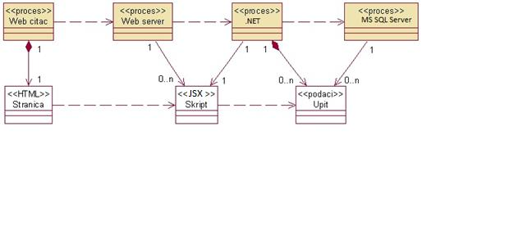

### Web čitač

Web čitač je proces koji izvršava funkcionalnost aplikacije za prikaz HTML stranica dobijenih od nekog Web servera. U najopštijem slučaju Web čitač u jednom trenutku može da prikazuje samo jednu HTML stranicu.

Web čitač zavisi od Web servera koji generiše i vraća odgovarajuću HTML stranicu na zahtev.

### Web server

Web server je proces koji izvršava funkcionalnost opsluživanja zahteva prispelih sa više Web čitača. Ukoliko je zahtevana stranica JSX skript, Web server inicira izvršenje .NET procesa koji obrađuje odgovarajući skript i generiše sadržaj koji se vraća čitaču. Web server može paralelno da inicira veći broj .NET procesa.

### .NET

.NET proces obavlja posao obrade zadatog JSX skripta i generiše odgovarajući tekstualni sadržaj koji Web server šalje Web čitaču. Za izvršenje Rejact.js skripta ovaj proces može da zahteva usluge MS SQL Servera-a. Komunikacija između .NET procesa i MS SQL servera se obavlja preko prosleđivanja upita i vraćanja rezultat.

### MS SQL Server

MS SQL Server je proces koji izvršava funkcionalnost MS SQL Server sistema za upravljanje bazama podataka. Ovaj proces može konkurentno da prihvati određen broj upita, izvrši ih nad bazom podataka i vrati rezultate procesu koji je upite postavio.

# Pogled na raspoređivanje sistema

Pogled na raspoređivanje sistema prikazuje različite fizičke čvorove za najopštiju konfiguraciju sistema. Fizičkim čvorovima koji predstavljaju procesore vrši se dodeljivanje identifikovanih procesa.

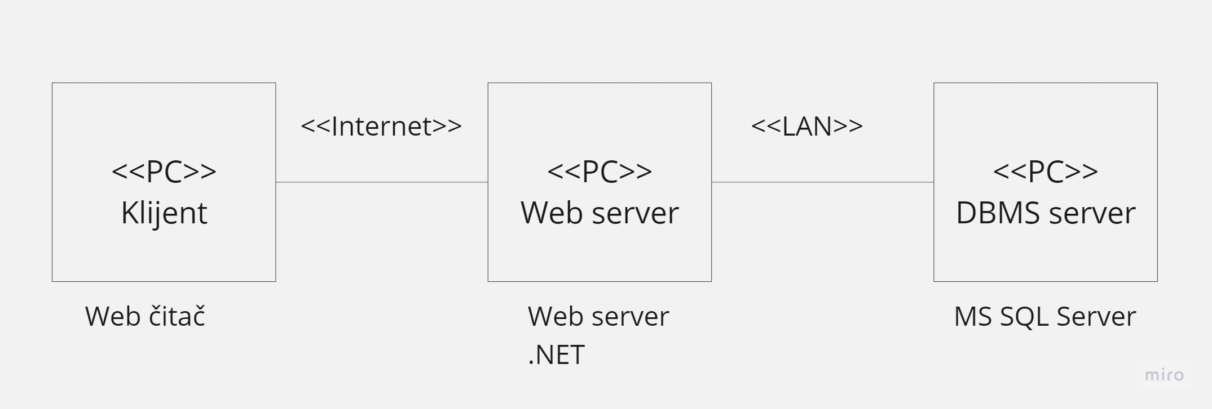Na sledećoj slici dat je UML dijagram raspoređivanja BeGreen portala.

## Klijent

Pristup BeGreen portalu se obavlja preko klijentskih računara na kojima se izvršava Web čitač. Za povezivanje između klijenta i Web servera koristi se Internet infrastruktura tako da nema ograničenja u pogledu lokacije klijenta.

## Web server

Računar na kome se izvršava Web server opslužuje više klijenata koji pristupaju preko Interneta. Pored osnovnog procesa koji realizuje funkcionalnost Web servera, na ovom računaru mogu da se izvršavaju i procesi .NET koji vrše obradu zadatih JSX skripti. U najopštioj konfiguraciji DBMS se izvršava na posebnoj mašini koja je sa Web serverom u lokalnoj mreži (LAN).

## DBMS server

DBMS server je računar na kome se izvršava MS SQL Server proces koji realizuje funkcionalnost sistema za upravljanje bazama podataka. Zbog sigurnosti podataka koji se na ovom računaru čuvaju pristup bazi je ograničen samo na računare iz lokalne mreže (LAN).

# Pogled na implementaciju sistema

Pogled na implementaciju prikazuje različite aspekte bitne za implementaciju sistema. U slučaju BeGreen portala ovaj odeljak sadrži model domena, šemu baze podataka i prikaz komponenti sistema razvrstanih u ranije identifikovane pakete.

## Model domena

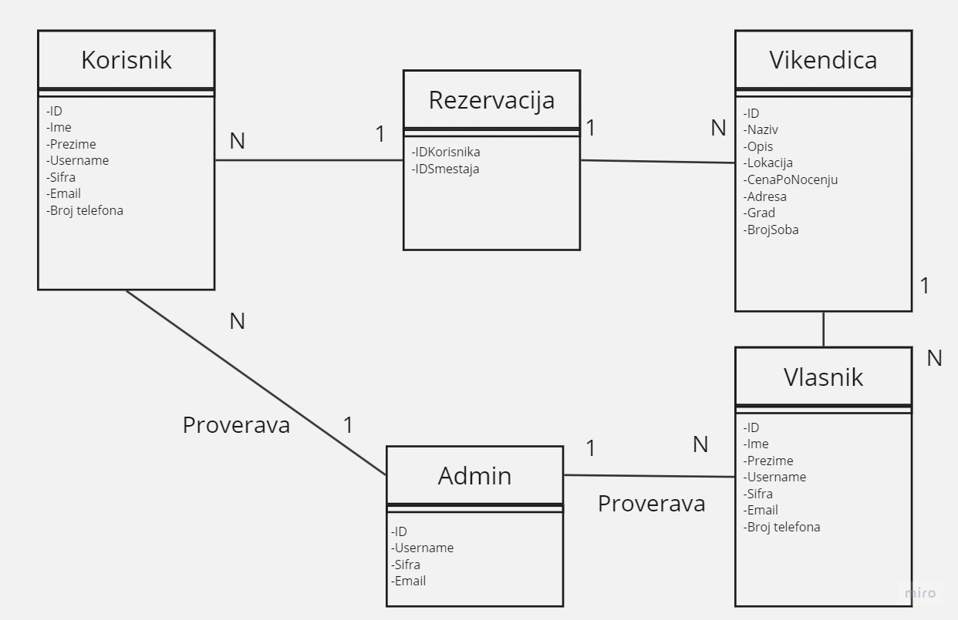Model domena za koji se BeGreen portal projektuje je ilustrovan UML dijagramom klasa. U njemu su prikazane domenske klase, neki od njihovih atributa, kao i veze koje se mogu identifikovati između njih.

Model domena predstavlja osnovu za projektovanje baze podataka, ali i identifikaciju nekih od komponenti (JSX skripti) koje će biti implementirane.

## Komponente sistema Šema baze podataka

Detaljna šema baze podataka je prikazana na sledećem EER dijagramu. Dijagram je kreiran korišćenjem Miro.com web sajta.

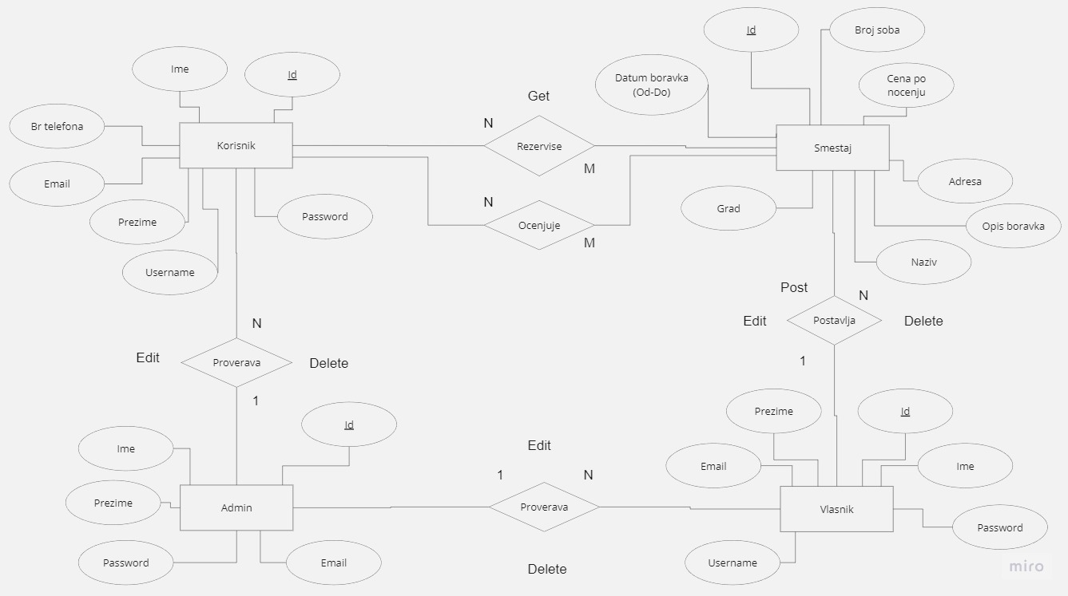

## *Komponente* *sistema*

Komponente sistema BeGreen portala su JSX skripte čiji će pregled biti dat po arhitekturnim slojevima. Za ilustraciju će biti korišćeni UML dijagrami komponenti, ali i dijagrami klasa. U slučajevima gde je JSX skript prikazan kao klasa atributi predstavljaju ulazne podatke koji se uzimaju iz GET ili POST dela HTTP poruke, dok metodi predstavljaju funkcije definisane u okviru skripta.

### Komponente korisničkog interfejsa

Dizajn korisničkog interfejsa je obuhvaćen dvema komponentama:

Komponenta **index.js** je implementira stranicu portala čiji sadržaj može da varira od parametra koji joj se proslede u zahtevu.

Komponenta **main.css** predstavlja opis stilova za pojedine HBS elemente koji se javljaju na različitim stranicama.

### Komponente aplikacione logike

Komponente koje realizuju domen problema se uključuju isključivo preko **index.js** komponente korisničkog interfejsa. Na taj način zadržavaju sva podešavanja stila definisana u ovom skriptu. Na sledećem dijagramu su prikazane komponente ovog sloja i njihove međusobne zavisnosti:

### Komponente za pristup podacima

Pristup bazi podataka je u potpunosti zatvoren u funkcije koje su definisane u okviru JavaScript skripta **dbconnect.js**. Pomenuti skript se uključuje na početku index.html-a, tako da su sve funkcije za pristup podacima dostupne svim komponentama.

Na sledećem UML dijagramu klasa pobrojane su funkcije za pristup podacima iz baze:

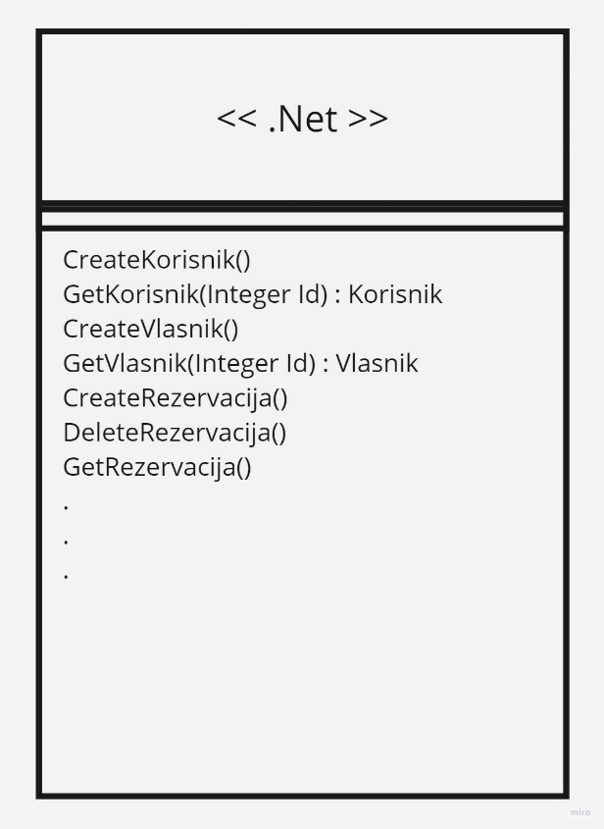

Navedene funkcije obavljaju sledeće zadatke:

* CreateKorisnik() – Kreira korisnika portala
* GetKorisnik(Integer Id) : Korisnik – Vraća korisnika portala
* CreateVlasnik() – Kreira vlasnika vikendice
* GetVlasnik(Integer Id) : Vlasnik – Vraća korisnika vikendice
* CreateRezervacija() – Kreira rezervaciju smeštaja
* DeleteRezervacija() – Briše rezervaciju smeštaja
* GetRezervacija() – Vraća rezervaciju smeštaja
* ...

# Performanse

Izabrana arhitektura softvera podržava zahteve u pogledu broja korisnika koji mogu simultano pristupati sistemu i vremena odziva za pristup bazi podataka specificirane u zahtevima u pogledu performansi [5]:

1. Sistem će da podrži do 1000 simultanih pristupa korisnika portalu.
2. Vreme potrebno za pristupanje bazi podataka u cilju izvršenje nekog upita ne sme da bude veće od 5 sekundi.

Zahtevane performanse su zadovoljene izborom tehnologija na kojima će sistem biti razvijen i definisane hardverske platforme [5].

# Kvalitet

Izabrana arhitektura softvera podržava zahteve u pogledu dostupnosti i srednjeg vremena između otkaza specificirane u zahtevima u pogledu pouzdanosti [5]:

1. BeGreen portal će biti dostupan 24 časa dnevno, 7 dana u nedelji. Vreme kada portal nije dostupan ne sme da pređe 10%.
2. Srednje vreme između dva sukcesivna otkaza ne sme da padne ispod 120 sati.